《答司马谏议书》教学设计



**教材分析**

本文是宋神宗熙宁三年（1070）王安石给司马光的回信。全文论点是针对司马光认为新法“侵官、生事、征利、拒谏、致怨”的指责，辩白变法是正确的。文章逐条反驳司马光观点，表示出作者坚持变法，绝不动摇的决心。



**学习目标**

1、理解文句，积累一些常用文言词语的意义和用法。

2、把握文章的主要观点，探究文章中所包含的信息。

3、学习本文结构严谨、说理透彻的论证方法；体会作者坚持改革，决不为流言俗议所动的决心



**核心素养**

1.语言建构与运用：积累文言知识，领会文句意思，通过朗读，揣摩词句的含义，品味文章的语言风格。

2.思维发展与提升：借助注释和词典，通过品读语言，体会作者对司马光指责自己的“四条罪状”的反驳，从而感受作者坚持改革、决不为流言俗议所动的决心。3.审美鉴赏与创造：掌握作者循循善诱的高超的说理艺术，不断提高学生的说理思维。

4.文化传承与理解：文化传承与理解：培养学生做事坚持原则，说话要委婉有礼、谦恭敬人的态度，提高学生的人文素养。



**课堂环节**

**情境导入**

责任与担当是中华民族的优良传统。宋代有一位富有责任和担当的改革家，面对积贫积弱的危局，他挺身而出，反驳司马光强加的罪名，强调臣子应该帮助君主“除弊”，他就是王安石。让我们撩起历史的面纱，与名臣对话，从中获得启示。

* **环节一：知人论世**

1.作者简介

王安石（1021－1086），字介甫，号半山，谥文，封荆国公，世人又称王荆公。北宋临川人（今江西临川），唐宋（散文）八大家之一。欧阳修称赞王安石：“翰林风月三千首，吏部文章二百年。老去自怜心尚在，后来谁与子争先。”传世文集有《王临川集》、《临川集拾遗》等。

【补充文常】

司马光（1019-1086），字君实，号迂叟，陕州夏县(今山西夏县)涑水乡人 ，世称涑水先生。北宋政治家、史学家、文学家。历仕仁宗、英宗、神宗、哲宗四朝，宋神宗时，反对王安石变法，离开朝廷十五年，主持编纂了中国历史上第一部编年体通史《资治通鉴》。拜相后尽废王安石新法。卒赠太师、温国公，谥文正，配享宋哲宗庙廷，画像入昭勋阁国家功勋图；从祀于孔庙，称"先儒司马子"；从祀历代帝王庙。宋哲宗赐碑名为"忠清粹德"。死后，哲宗将他葬於高陵。灵柩送往夏县时，京城的人们罢市前往凭吊，有的人甚至卖掉衣物去参加祭奠，街巷中的哭泣声超过了车水马龙的声音。等到安葬的时候，哭的人非常真诚，仿佛是在哭自己的亲人。岭南封州的父老们，也都纷纷祭奠司马光，京城及全国各地都画他的像来祭祀他，吃饭前一定要先祭祀他。司马光为人温良谦恭、刚正不阿；其人格堪称儒学教化下的典范。

2.背景介绍

熙宁二年（1069年），王安石开始推行新法。有“布衣宰相”之美誉的范纯仁（范仲淹之子）上书批评王安石“掊克财利”，舍“尧舜知人安民之道”，世人认为王安石变法“天下必受其祸”。司马光给王安石写了三封长信——《与（王）介甫书》批评王安石变法“使人愁痛，父子不相见，兄弟妻子离散”，批评王安石排斥异己，党同伐异。他还列举实施新法“侵官”、“生事”、“征利”、“拒谏”、“致怨”等弊端，要求王安石废弃新法，恢复旧制。司马光认为王安石“不达政体，专用私见，舍是取非，兴害除利"，"名为爱民，其实病民，名为益国，其实伤国"。王安石则写了《答司马谏议书》回复。

* **环节二：初读感悟**

题解

“答”，解释为“答复”；

“司马”， 司马是复姓，指司马光；

“谏议”，官名，司马光当时任右谏议大夫（负责向皇帝提意见的官）；

“书”，书信。古人写信，多有题目，说明是写给谁的。信题多为“报……书”、“与……书”、“上……书”、“答……书”等等，如：《报任安书》（司马迁）、《与朱元思书》（吴均）、《上枢密韩太尉书》（苏辙）、《答司马谏议书》（王安石）。

预习检测

1、字音

游处 （chǔ ） 强聒（guō） 重（chóng）念

难（nàn）壬（rén）人 胥（xū）怨 怨谤（bàng）

2、成语积累

兴利除弊：兴办对国家人民有益利的事业，除去各种弊端。

无所事事：闲着什么事情都不干。

**任务活动一**

**初读课文，概括段意**

疏理文章思路：

第一部分：这段主要阐明写这封信的原因和目的。

第二部分：全文驳斥的重点部分，以“名实已明，而天下之理得矣”为论证的立足点，分别对保守派谬论进行驳斥，表明自己坚持变法的立场。

第三部分：进一步明确自己的立场和态度。

第四部分：书信常规的结束语。

思路结构图：

　　　　　　　　┏ 一、交代写信的缘由 ┓

　　答司马谏议书┫ 二、驳斥谬论　 　　┣ 针锋相对

　　　　　　　　┃ 三、表明态度　　　 ┃ 态度坚决

　　　　　　　　┗ 四、书信常规结束语 ┛

**任务活动二**

**结合注释、工具书，把握重要实词、文言句式，解译大意。**

**解读第一段**

某启：昨日蒙教。窃以为与君实游处相好之日久，而议事每不合，所操之术多异故也。虽欲强聒，终必不蒙见察，故略上报，不复一一自辨。重念蒙君实视遇厚，于反覆不宜卤莽，故今具道所以，冀君实或见恕也。

(1)某：自称。启：写信说明事情。

(2)蒙教：承蒙指教。这里指接到来信。

(3)窃：私．私自。这里用作谦词。君实：司马光的字。古人写信称对方的字以示尊敬。游处：同游共处，即同事交往的意思。

(4)操：持，使用。术：方法，主张。

(5)强聒（guō）：硬在耳边哕嗦，强作解说。聒：语声嘈杂。见：表被动。

(6)略：简略。上报：给您写，回信。指王安石接到司马光第一封来信后的简答。

(7)重（chóng）念：再三想想，又考虑。视遇厚：看重的意思，视遇：看待。

(8)反覆：指书信往来。 卤莽：简慢无礼。

(9)具道：详细说明 。所以：原委，原因。

(10)冀（jì）：希望。见恕：原谅我。“见”用在动词前面表示对我怎么样。如“慈父见背”“见谅”。

鄙人王安石请启：昨天承蒙（您来信）指教，我私下认为与君实您交往相好的日子很久了，但是议论起政事来（意见）常常不一致，（这是因为我们）所持的政治主张和方法大多不同的缘故啊。虽然想要勉强劝说几句，最终也必定不被您所谅解，所以只简单的给您回信，不再逐一替自己辩护。后来又考虑到蒙您一向看重和厚待我，在书信往来上不宜马虎草率，所以我现在详细地说出我这样做的原因，希望您看后或许能谅解我吧。

任务二：思考讨论

1.开篇点明自己与司马光二人政治上不投合的原因是什么？

“而议事每不合 所操之术多异故也”

2、王安石为什么要写这封书信？

因为司马光写了一封长信，对王安石的变法横加指责，故王安石写此信为自己辩解。

**解读第二段**

盖儒者所争，尤在于名实，名实已明，而天下之理得矣。今君实所以见教者，以为侵官、生事、征利、拒谏，以致天下怨谤也。某则以谓受命于人主，议法度而修之于朝廷，以授之于有司，不为侵官；举先王之政，以兴利除弊，不为生事；为天下理财，不为征利；辟邪说，难壬人，不为拒谏。至于怨诽之多，则固前知其如此也。

(1)儒者：这里泛指一般封建士大夫。

(2)名实：名义和实际。 得：清楚，明白。

(3)怨谤（bàng）：怨恨，指责。

(4)以谓：认为。人主：皇帝。这里指宋神宗赵顼。

(5)议法度：讨论、审定国家的法令制度。修：修订，修正。

(6)有司：负有专责的官员。

(7)举：推行。

(8)辟邪说：驳斥错误的言论。辟，驳斥，抨击。

(9)难（nàn）：责难。壬（rén）人：佞人，指巧辩谄媚之人。

(10)固：本来。前：预先。

读书人所争辩的，尤其在于名义和实际的关系。名义和实际的关系一经辨明，天下的是非之理也就清楚了。如今您来指教我的原因，是认为我的做法侵犯了官吏们的职权、惹是生非制造事端，聚敛钱财与民争利，拒不接受意见，因此招致天下人的怨恨和指责。我却认为从皇帝那里接受命令，在朝堂上公开讨论审定法令制度并在朝廷上修正，把它交给有关部门官吏去执行，这不属侵犯官权；效法先皇的贤明政治，用来兴办好事，革除弊端，这不是惹是生非；替国家理财政，这不是搜刮钱财；驳斥错误言论，责难奸佞小人，这不是拒听意见。至于那么多的怨恨和诽谤，那本来预料到它会这样的。

实施变法时，出现了怎样的情形？司马光认为出现这种情形的原因是什么？王安石是如何回应的？

（1）天下——“怨谤”

（2）他们认为是王安石在变法中，“侵官、生事、征利、拒谏”造成的。

（3）侵官：“受命于人主，议法度而修之于朝廷，以授之于有司”；

生事：“举先王之政，以兴利除弊”；

征利：“为天下理财”

拒谏：“辟邪说，难壬人”。

**解读第三、四段**

人习于苟且非一日，士大夫多以不恤国事、同俗自媚于众为善，上乃欲变此，而某不量敌之众寡，欲出力助上以抗之，则众何为而不汹汹然？盘庚之迁，胥怨者民也，非特朝廷士大夫而已；盘庚不为怨者故改其度，度义而后动，是而不见可悔故也。如君实责我以在位久，未能助上大有为，以膏泽斯民，则某知罪矣；如曰今日当一切不事事，守前所为而已，则非某之所敢知。

无由会晤，不任区区向往之至！

(1)恤（xù）：关心。

同俗自媚于众：指附和世俗的见解，向众人献媚讨好。

(2)乃：才。

(3)汹汹然：吵闹、叫嚷的样子。

(4)胥（xū）怨：全都抱怨。胥：皆。非特：不只（仅）

(5)改其度：改变他原来的计划。度：计划。

(6)度（duó）义：考虑是否合理。度：考虑，这里用作动词。

(7)是：这里用作动词，意谓认为做得对。

(8)膏泽：施加恩惠．这里用作动词。

(9)一切不事事：什么事都不做。事事，做事。前一“事”字是动词，后一“事”字是名词。知，领教。

(10)不任（rén）区区向往之至：旧时写信的客套语。不任，不胜，受不住。区区，小，这里指自己，自谦词。向往，仰慕。

盘庚之迁：商朝中期的一个君主。商朝原来建都在黄河以北的奄（今山东曲阜），常有水灾。为了摆脱政治上的困境和自然灾害，盘庚即位后，决定迁都到殷（今河南安阳西北）。这一决定曾遭到全国上下的怨恨反对。后来，盘庚发表文告说服了他们，完成了迁都计划。

人们习惯于苟且偷安、得过且过（已）不是一天（的事）了。士大夫们多数把不顾国家大事、附和世俗（的见解），向众人献媚讨好当作好事，（因而）皇上才要改变这种（不良）风气，那么我不去估量反对者的多少，想拿出（自己的）力量帮助皇上来抵制这股势力，（这样一来）那么那些人又为什么不（对我）大吵大闹呢？盘庚迁都（的时候），连老百姓都抱怨啊，（并）不只是朝廷上的士大夫（加以反对）。盘庚不因为有人怨恨的缘故就改变自己的计划。（这是他）考虑到（迁都）合理，然后坚决行动，认为对（就）看不出有什么可以后悔的缘故啊。

如果君实您责备我因为（我）在位任职很久,没能帮助皇上干一番大事业，使这些老百姓得到好处，那么我承认（自己是）有罪的；如果说现在应该什么事都不去做，墨守前人的陈规旧法就是了，那就不是我敢领教的了。

没有机会（与您）见面，内心不胜仰慕之至。

任务活动二 思考讨论

1.王安石为什么要进行这场变法？

人—“习于苟且” ；士大夫—“不恤国事”“同俗自媚于众” ；上—“欲变此”。

2.王安石对变法持怎样的态度？文中哪些语句集中体现了他的这种态度？

态度：坚持变法，义无反顾。

集中体现立场的语句：“度义而后动，是而不见可悔故也”；

“如曰今日当一切不事事，守前所为而已，则非某之所敢知”。

3.作者在文中提到“盘庚之迁”这一历史事件有什么作用？

作者引用“盘庚迁都”的历史典故意在借此来说明自己实施新法的坚定性和正确性。

* **环节三：入情入境**

思考1：《答司马谏议书》王安石这封回信用语有什么特点？说说你的理解。

【参考答案】行文委婉，寓刚于柔。在这封书信中，作者既坚持自己的立场和观点，在文字上又不是剑拔弩张，注意不伤同僚之间的情面与和气，寓刚于柔，绵里藏针。如第一段，在反复向司马光叙友情、求谅解的同时，却婉转地揭示出这怨谤源于士大夫阶层的庸俗腐败，并声言自己绝不悔改之意；又如第三段，在表示愿意接受责备、“知罪”的同时，却用两个假设句暗示自己坚持改革、绝无反顾之心，并旁敲侧击，讥讽保守派的无所事事、因循守旧。这种柔中寓刚的论辩风格，比剑拔弩张更加坚韧有力。

思考：本文在写作上有何特色？

（1）层次清晰，条理分明。

作为书信体议论文，本文首要特点是行文简洁、结构严谨、没有枝蔓。本文首先交代写信的原因，言语委婉有致；接着进行合情合理的辩驳，有理有据，层层深入；最后表明态度，不失酬答之礼。全文一气贯通，结构严谨，说理透彻，堪称古代驳论文的典范。

（2）有的放矢，反驳有力。

本文逐一反驳司马光的指责，从而批驳了保守派的不恤国事、墨守成规，表明了作者推行新法的决心。全文除了开头和结尾用了几句酬答的礼貌语言外，其余部分紧紧扣住五大弊端进行驳斥。此外，其反驳的方法也是多种多样的。如文中有“为天下理财，不为征利”这样的直接反驳；有“某则以谓受命于人主，议法度而修之于朝廷，以授之于有司，不为侵宫”这样的举出根据的反驳；还有“盘庚之迁”这样的举出史实的反驳。这些既委婉地反驳了“怨诽之多”的责备，又表达了自己变法的坚定决心。

（3）言简意赅，措辞委婉而坚决。

这篇文章的语言柔中带刚，态度委婉而坚决，这样的辞令符合答复指责性书信的特点。同时，本文驳斥司马光指责的语句言简意赅、不容置辩、干净利落。如面对保守派的指责，作者说道：“则固前知其如此也。”字里行间流露出一种坚持改革的决心。

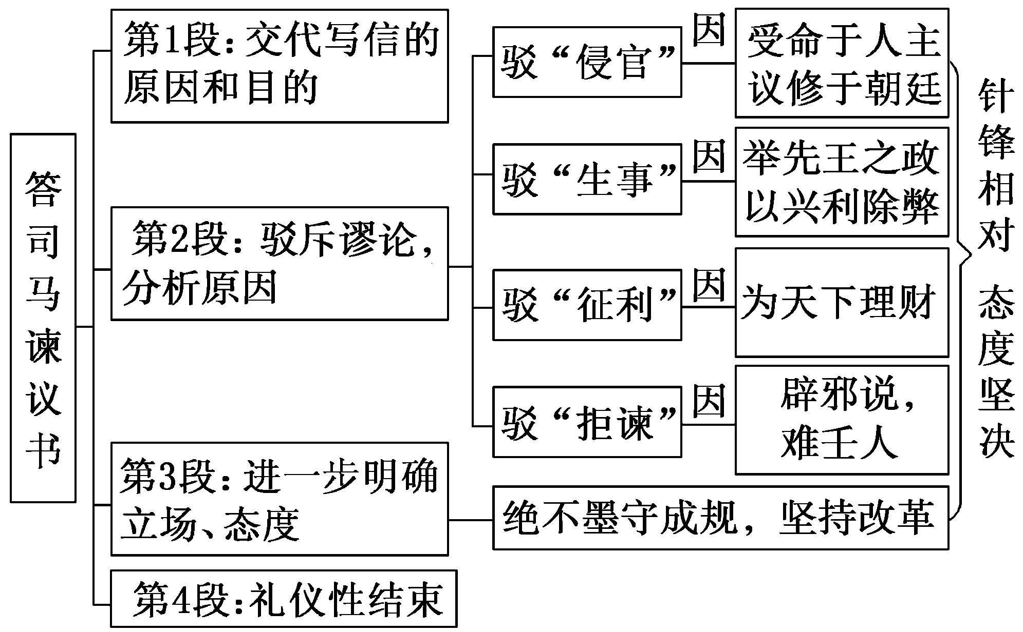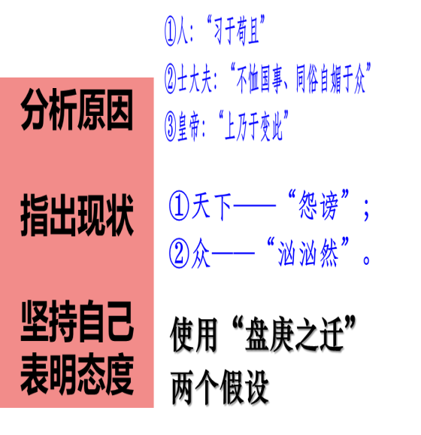

**◆ 环节四：研读析旨**

思考1：作者在本文中旨在批驳什么观点？是如何驳论的？

本文批驳的观点是“以为侵官、生事、征利、拒谏，以致天下怨谤也”。

针对司马光“以为侵官、生事、征利、拒谏，以致天下怨谤也”的责难，作者先以“受命于人主，议法度而修之于朝廷，以授之于有司，不为侵官；举先王之政，以兴利除弊，不为生事；为天下理财，不为征利；辟邪说，难壬人，不为拒谏”的论说逐点驳斥。这样，“侵官、生事、征利、拒谏”便成为无中生有之说，司马光的论点就失去了成立的基础。

接着，王安石没有否认变法所招致的“天下怨谤”，他认为“人习于苟且非一日，士大夫多以不恤国事、同俗自媚于众为善”，进而顺水推舟地指出“上乃欲变此”；再列举“盘庚之迁，胥怨者民也，非特朝廷士大夫而已”的例子，进一步反驳。这样，王安石就从现实和历史两个方面说明“怨诽之多，则固前知其如此也”。因此，“天下怨谤”不足为奇。

思考2：你对王安石推行新法是如何认识理解的？

【明确】王安石推行的心法虽然没有也不可能触及正个封建制度和封建统治的根本。但在当时的历史条件下，他却敢于对传统政策进行改革和冲击，敢于对大地主大官僚的种种特权加以抑制和打击，把封建生产关系中不能适应生产力发展的某些环节进行一些调整，提出在当时已经存在的物质条件下能够解决的任务。作为地主阶级的一个成员，他能看到由于大地主大官僚的过度剥削所造成的“富者财产满布洲域，贫者困穷不免于沟壑”（《风俗》）的状况，又能认识到“欲富天下则资之天地”（与《马运判书》）亦即认识到发达所有生产力去生产天下的财富以求增加国家收入的重要性。这些在当时是难能可贵的。

小结

本文是书信体驳论文。全文针对司马光认为新法“侵官，生事，征利，拒谏，以致天下怨谤也”的指责，指出“儒者所争，尤在于名实，名实已明，而天下之理得矣”，从而说明变法是正确的，司马光的攻击名实不符，全是谬论。文章逐条驳斥司马光的谬论，从而批驳了保守派不恤国事、墨守成规的弊端，表现出作者坚持改革、绝不为流言俗语所动的决心以及坚持变法的坚决态度。

* **环节五：思考延伸**

1、思考：作为“中国11世纪的改革家”，本文中的哪些地方体现了王安石非凡的政治胆略？

①“至于怨诽之多，则固前知其如此也”一句说明，改革前王安石就已经将这种情况洞明于心，却敢于挑战，体现了其非凡的胆略。

②“人习于苟且非一日，士大夫多以不恤国事、同俗自媚于众为善”一句，直斥当时朝中苟且偷安、不思进取、墨守成规的现象，不回避、不妥协、不遮掩，体现了其直言不讳的勇气。

③王安石明知寡不敌众，却“欲出力助上以抗之”。

④王安石在论辩中面对司马光这样的朝廷重臣，使用“则众何为而不汹汹然”之类的带有强烈的反诘语气的句子。

2.思考：结合历史背景，你从本文中领悟到了作为“11世纪的改革家”王安石哪些人格精神？

（1）以天下为己任的担当精神。“某不量敌之众寡，欲出力助上以抗之，则众何为而不汹汹然？”权贵们“汹汹然”又如何？为了天下黎民，他毅然站在了大地主大富豪以及权贵的对立面，哪怕落得群情愤激，骂名无数也毫不在乎，这正体现了他的担当精神。

（2）革故鼎新的革新精神。“如曰今日当一切不事事，守前所为而已，则非某之所敢知”，文章充分体现了王安石敢于冲破儒家“天不变，道亦不变”等传统观念的革新精神。

（3）务实有为的实干精神。“如曰今日当一切不事事，守前所为而已，则非某之所敢知”，王安石对于尸位素餐这种现象的反对态度正体现了王安石的实干精神。王安石关于为官必须“大有为”，必须“膏泽斯民”的观点也反映了为官从政的一种实干精神。

（4）追求真理的无畏战斗精神。“不为怨者故改其度，度义而后动，是而不见可悔”，自己认为对的，就勇敢去做，绝不后悔，这体现了王安石追求真理的大无畏精神。

**课后作业**

完成同步资源的《课后巩固》



**课后反思**

|  |  |
| --- | --- |
| 收获 | 不足 |
|  |  |